Universidad Nacional Autónoma de México

Escuela Nacional de Estudios Superiores Unidad Mérida

Licenciatura en Geografía Aplicada

Semestre 2022-2

**TECNOLOGÍAS DE LA INVESTIGACIÓN Y**

**COMUNICACIÓN**

Profa: Mtra. Rosa Martha Peralta Blanco

**ACTIVIDAD ASÍNCRONA 9**

**WMS**

Jueves 6 de abril de 2022

# Desarrollo

A cada uno de los estudiantes se les proporcionará un WMS con el cual deberán trabajar y obtener información relevante para compartir en clase

Para contestar el cuestionario se deberá de analizar el servicio asignado desde la interfaz de QGIS tal y como la demostración en la clase síncrona.

Cada Servicio se ha distribuido de la siguiente forma:

**Álvaro**: [https://tiles.maps.eox.at/wms?](https://tiles.maps.eox.at/wms)

**Andrés:** <https://sina.conagua.gob.mx/sina/index.php?wms=1>

**Eduardo:**

[https://nowcoast.noaa.gov/arcgis/services/nowcoast/sat_meteo_imagery_time/MapServer/W MSServer?](https://nowcoast.noaa.gov/arcgis/services/nowcoast/sat_meteo_imagery_time/MapServer/WMSServer)

**Jazmín**: [http://gaia.inegi.org.mx/NLB/tunnel/wms/wms61?](http://gaia.inegi.org.mx/NLB/tunnel/wms/wms61)

**Pedro:** <http://idegeo.centrogeo.org.mx/geoserver/geonode/wms?version=1.1.0>

**Valeria:** [http://sig.ran.gob.mx/cgi-bin/ran_wms?](http://sig.ran.gob.mx/cgi-bin/ran_wms)

# Preguntas

1. **¿A qué institución corresponde el servicio?**

Pertenece a centro Geo

Tecnologías de la Información y Comunicación 2022- 2 **1**

Mtra. Rosa Martha Peralta Blanco

1. **¿Qué temáticas contiene el servicio?**

Mapa base del INEGI

Limite de las alcaldías de la CDMX

Limite de manzanas de las alcaldías

Áreas verdes urbanas

Daños y derrumbes sismo 19/09/2017

1. **¿Cuál es tu opinión de la disponibilidad de la información que tiene el servicio?**

Tiene una amplia disponibilidad de información, ya que tiene desde uso de suelo hasta áreas urbanas de todo el país

1. **Pega las capturas de pantalla de QGIS desplegando tres coberturas cartográficas y explícalas**

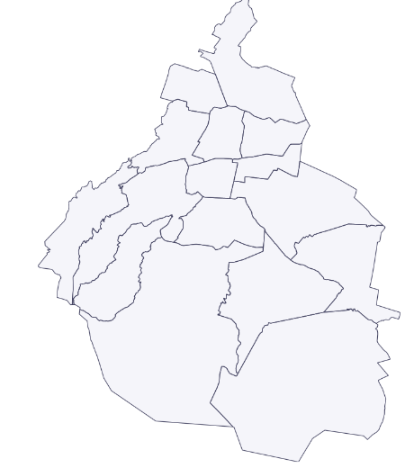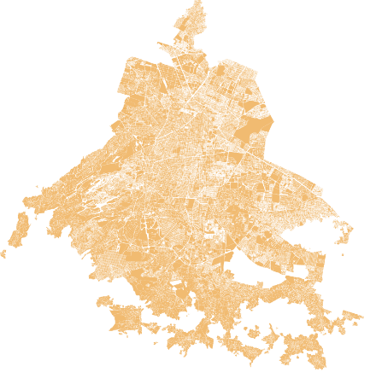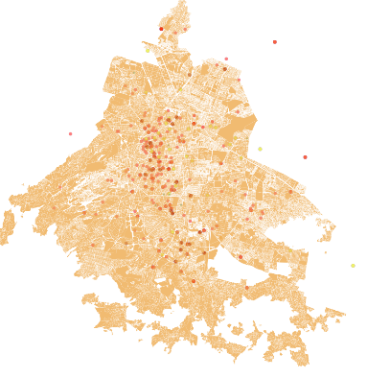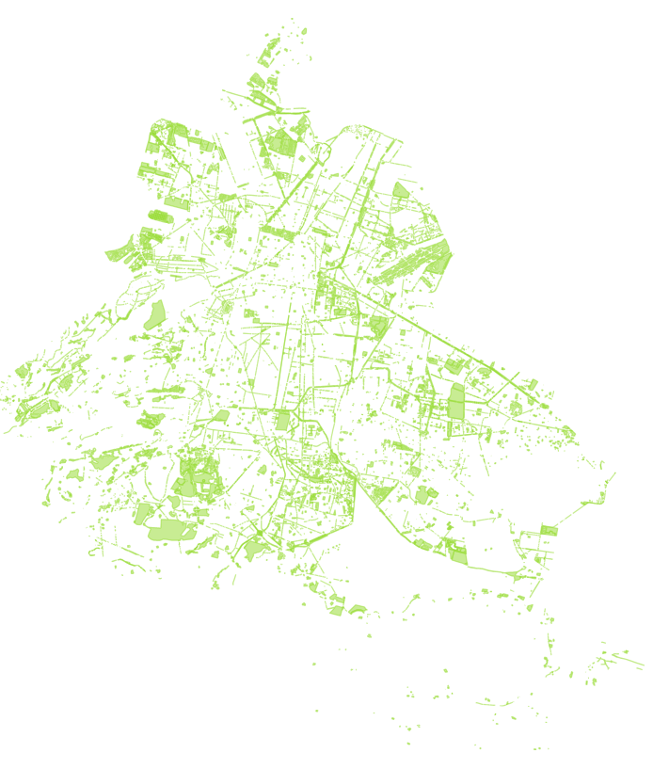

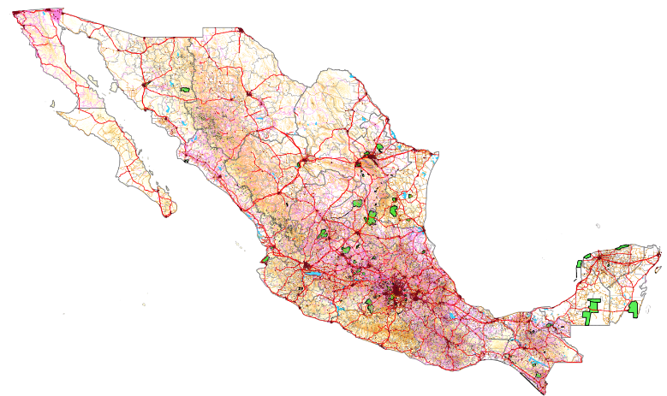

**Sitios de interés:**

Gis&Beers. (8 de Enero de 2018). *Recopilatorio de los mejores visores para teledetección* [Sitio web]. Youtube. Disponible en [http://www.gisandbeers.com/recopilatorio-de-losmejores-visores-para-teledeteccion/](http://www.gisandbeers.com/recopilatorio-de-los-mejores-visores-para-teledeteccion/) [Consultado el 3 de Abril de 2022].

Tecnologías de la Información y Comunicación 2022- 2 **2**

Mtra. Rosa Martha Peralta Blanco